PATVIRTINTA
Viešųjų pirkimų tarnybos direktoriaus
2024 m. vasario 8 d. įsakymu Nr. 1S-19
(Viešųjų pirkimų tarnybos direktoriaus
2025 m. balandžio 17 d. įsakymo Nr. 1S-51
redakcija)

Prekių pirkimo-pardavimo sutarties Specialiosios sąlygos

Sutarties pavadinimas | UNIVERSALUS AUŠTATEMPERATŪRINIŲ TYRIMŲ MODULIS RENTGENO DIFRAKTOMETRINĖS ANALIZĖS SISTEMAI
Sutarties data |  | Sutarties numeris

1. SUTARTIES ŠALYS
1.1. Pirkėjas | 1.1.1. Pavadinimas | VšĮ Vilniaus Gedimino technikos universitetas  (toliau – VILNIUS TECH)
1.1. Pirkėjas | 1.1.2. Juridinio asmens kodas | 111950243
1.1. Pirkėjas | 1.1.3. Adresas | Saulėtekio 11, LT-10223, Vilnius
1.1. Pirkėjas | 1.1.4. PVM mokėtojo kodas | LT119502413
1.1. Pirkėjas | 1.1.5. Atsiskaitomoji sąskaita | LT32 7300 0100 0245 9012
1.1. Pirkėjas | 1.1.6. Bankas, banko kodas | Bankas „Swedbank“, AB, banko kodas 73000
1.1. Pirkėjas | 1.1.7. Telefonas | +370 5 274 5030
1.1. Pirkėjas | 1.1.8. El. paštas | vilniustech@vilniustech.lt
1.1. Pirkėjas | 1.1.9. Šalies atstovas | Romualdas Kliukas
1.1. Pirkėjas | 1.1.10. Atstovavimo pagrindas | VšĮ „Vilniaus Gedimino technikos universitetas“ statutas
1.2. Tiekėjas | 1.2.1. Pavadinimas | UAB „Arm gate“
1.2. Tiekėjas | 1.2.2. Juridinio asmens kodas | 135218757
1.2. Tiekėjas | 1.2.3. Adresas | J. Kubiliaus g. 6-21, LT-08234 Vilnius
1.2. Tiekėjas | 1.2.4. PVM mokėtojo kodas | LT352187515
1.2. Tiekėjas | 1.2.5. Atsiskaitomoji sąskaita | LT82 7300 0100 7443 7059
1.2. Tiekėjas | 1.2.6. Bankas, banko kodas | AB „Swedbank“, 73000
1.2. Tiekėjas | 1.2.7. Telefonas | +370 5 278 9573, +37068687289
1.2. Tiekėjas | 1.2.8. El. paštas | info@armgate.lt
1.2. Tiekėjas | 1.2.9. Šalies atstovas | Direktorius Žydrūnas Stanius
1.2. Tiekėjas | 1.2.10. Atstovavimo pagrindas | Bendrovės įstatai

2. ATSAKINGI ASMENYS
2.1. Pirkėjo kontaktiniai asmenys, atsakingi už Sutarties vykdymą, Prekių priėmimą, Sąskaitų per informacinę sistemą SABIS priėmimą |  | Darius Bačinskas, tel. +370 5 237 0591  El.p. darius.bacinskas@vilniustech.lt  Daiva Jurėnienė, tel. +370 5 274 5225  El.p. daiva.jureniene@vilniustech.lt
2.2. Tiekėjo kontaktiniai asmenys, atsakingi už Sutarties vykdymą |  | Gediminas Špogis, tel. +370 610 93165  El.p. gediminas@armgate.lt
3. SUTARTIES DALYKAS
3.1. Sutarties dalykas |  | Tiekėjas įsipareigoja Sutartyje numatytomis sąlygomis perduoti Pirkėjui 1 kompl. universalaus aukštatemperatūrinių tyrimų modulį rentgeno difraktometrinės analizės sistemai (toliau – Prekės).  Išsamus Prekių aprašymas ir kiti reikalavimai tiekiamoms Prekėms nustatyti Sutarties priede Nr. 1 „Techninė specifikacija“ (toliau – Techninė specifikacija) ir Sutarties priede Nr. 2 „Pasiūlymas“.
3.2. Pirkimo pavadinimas ir numeris |  | Universalus auštatemperatūrinių tyrimų modulis rentgeno difraktometrinės analizės sistemai  Pirkimo ID: 4905759
3.3. Informacija apie Europos Sąjungos lėšomis finansuojamą projektą arba kitą projektą |  | Pirkimas bus finansuojamas iš projekto „Misijomis grįstų mokslo ir inovacijų programų įgyvendinimas“ Nr. 02-002-P-0001 išmanių ir klimatui neutralių gamybos procesų, medžiagų ir technologijų kompetencijų centro įkūrimas. EDINA kodas - K2402K2325 lėšų.
4. PREKIŲ PRISTATYMO TERMINAI IR PREKIŲ PERDAVIMO - PRIĖMIMO TVARKA
4.1. Prekių pristatymo terminas, kai Prekės pristatomos vienu kartu |  | Tiekėjas Prekes (visą Prekių kiekį) įsipareigoja pristatyti prekes ne vėliau kaip per 5 mėn. (į šį terminą įskaičiuotas modulio paruošimas darbui (montavimas, diegimas, paleidimas, funkcionalumo patikrinimas ir perkančiosios organizacijos darbuotojų apmokymas)) nuo Sutarties įsigaliojimo dienos šiuo adresu: Saulėtekio 11, LT-10223, Vilnius.
4.2. Prekių (ar jų dalies) pristatymo termino pratęsimas |  | Netaikoma
4.3. Užsakymų teikimo tvarka |  | Netaikoma
4.4. Dėl minimalios užsakymo vertės / apimties |  | Netaikoma
4.5. Kartu su Prekėmis pateikiami dokumentai |  | Kartu su Prekėmis pateikiami šie dokumentai:  4.5.1. prekės naudojimosi instrukcija;  4.5.2. prekės techninė dokumentacija;  - 4.5.3. prekės garantiją patvirtinantys dokumentai.  Tiekėjui nepateikus nurodytų dokumentų, laikoma, kad Prekės neatitinka Sutartyje nustatytų reikalavimų.
5. SUTARTIES KAINA IR ATSISKAITYMO TVARKA
5.1. Sutarčiai taikomas kainos apskaičiavimo būdas |  | Fiksuotos kainos kainodara.
5.2. Pradinės Sutarties vertė ir Sutarties kaina, kai taikoma fiksuotos kainos kainodara |  | Pradinės Sutarties vertė yra 124 225,00 (šimtas dvidešimt keturi tūkstančiai du šimtai dvidešimt penki eurai 0 ct) Eur be pridėtinės vertės mokesčio (toliau – PVM).  PVM sudaro 26 087,25 (dvidešimt šeši tūkstančiai aštuoniasdešimt septyni eurai 25 ct) Eur.  Sutarties kaina yra 150 312,25 (šimtas penkiasdešimt tūkstančių trys šimtai dvylika eurų 25 ct) Eur su PVM.  Šioje Sutartyje Pradinės Sutarties vertė yra lygi Tiekėjo pasiūlymo kainai be PVM, nurodytai už visą pirkimo dokumentuose ir Sutartyje nurodytą Prekių kiekį ir (ar) apimtį.
5.3. Sutarties kainos perskaičiavimas taikant peržiūros taisykles |  | Sutarties kaina bus perskaičiuojami:  5.3.1. dėl PVM tarifo pasikeitimo.
5.3.1. Sutarties kainos/įkainių peržiūra dėl PVM tarifo pasikeitimo |  | Jeigu Sutarties vykdymo metu pasikeičia PVM mokėjimą reglamentuojantys teisės aktai, darantys tiesioginę įtaką Tiekėjo tiekiamų Prekių Sutartyje nurodytai kainai, Sutarties kaina perskaičiuojama nekeičiant Prekių kainos be PVM.  Perskaičiuota Sutarties kaina įforminami Susitarimu ir turi būti taikomi nuo naujo PVM įvedimo datos (nepriklausomai nuo to, kada pasirašytas Susitarimas).
5.3.2. Sutarties kainos/įkainių peržiūra dėl kitų mokesčių, lemiančių Prekių kainos pokytį, pasikeitimo |  | Netaikoma
5.3.3. Sutarties kainos/įkainių peržiūra dėl kainų lygio pokyčio |  | Netaikoma
5.3.4. Sutarties kainos / įkainių peržiūra dėl kainų lygio pokyčio pagal Prekių grupių kainų pokyčius |  | Netaikoma
5.4. Sutarties kainos / įkainių apskaičiavimas taikant kiekio (apimties) keitimo taisykles |  | Netaikoma
5.5. Atsiskaitymo su Tiekėju terminas ir tvarka |  | Pirkėjas atsiskaito su Tiekėju ne vėliau kaip per 30 kalendorinių dienų nuo Prekių priėmimo-perdavimo akto pasirašymo ir Sąskaitos gavimo dienos.  Apmokėjimo sąlygos įvykdžius visus sutartinius įsipareigojimus, sumokama visa Sutarties kaina.  Tiekėjas Sąskaitą privalo pateikti per informacinę sistemą „SABIS“ (https://sabis.nbfc.lt/).
5.6. Avansas |  | Netaikoma
5.7. Avanso užtikrinimas |  | Netaikoma
6. PREKIŲ KOKYBĖ IR GARANTINIAI ĮSIPAREIGOJIMAI
6.1. Garantinis terminas |  | Prekėms nustatomas Tiekėjo pasiūlytas arba Prekių gamintojo taikomas Garantinis terminas, tačiau bet kokiu atveju ne trumpesnis kaip 24 (dvidešimt keturių) mėnesių. Garantinis terminas, skaičiuojamas nuo Prekių perdavimo–priėmimo akto ar Sąskaitos (kai Prekių perdavimo–priėmimo aktas nėra pasirašomas) pasirašymo dienos.
6.2. Garantinė priežiūra |  | Garantinio termino laikotarpiu Tiekėjas, el. paštu gavęs Pirkėjo pranešimą dėl nustatytų Prekės trūkumų, Prekės naudojimo vietoje atlieka techninę Prekės priežiūrą ir esant poreikiui jos techninės būklės atstatymą.  Tiekėjas privalo pašalinti trūkumus ne vėliau kaip per 15 (penkiolika) darbo dienų nuo pranešimo Tiekėjui dienos. Jeigu dėl objektyvių priežasčių per nurodytą terminą trūkumas negali būti pašalintas, tarp šalių pasirašomas dvišalis aktas, kuriame nurodomas kitas pagrįstas terminas gedimui pašalinti. Galimybė atlikti būtinus Prekės remonto darbus Pirkėjo patalpose. Jeigu atlikti remonto darbus Pirkėjo patalpose nėra galimybės, Prekę garantiniam remontui išsiveža ir atgal grąžina Tiekėjas savo lėšomis.  Prekių trūkumų nustatymo bei šalinimo tvarka nustatyta Bendrųjų sąlygų 7 skyriuje.
6.3. Kokybinių kriterijų įgyvendinimo ir tikrinimo tvarka |  | Netaikoma
7. SUTARTIES VYKDYMUI PASITELKIAMI SUBTIEKĖJAI
Sutarties vykdymui pasitelkiami subtiekėjai ir (ar) specialistai |  | Sutarties vykdymui subtiekėjai ir (ar) specialistai nepasitelkiami.
8. PRIEVOLIŲ PAGAL SUTARTĮ ĮVYKDYMO UŽTIKRINIMAS
8.1. Prievolių pagal Sutartį įvykdymo užtikrinimas |  | Prievolių pagal Sutartį įvykdymas užtikrinamas netesybomis (delspinigiais, bauda).
8.2. Sutarties įvykdymo užtikrinimo galiojimo terminas |  | Netaikoma
8.3. Sutarties įvykdymo užtikrinimo pateikimas |  | Netaikoma
9. ŠALIŲ ATSAKOMYBĖ
9.1. Pirkėjui taikomos netesybos už mokėjimų pagal Sutartį vėlavimą |  | Jei Pirkėjas, gavęs tinkamai pateiktą ir užpildytą Sąskaitą, uždelsia atsiskaityti už tinkamai Tiekėjo perduotas kokybiškas Prekes per Sutartyje nurodytą terminą, Tiekėjas nuo kitos nei nustatytas terminas dienos skaičiuoja Pirkėjui 0,03 (trys šimtosios) procento dydžio delspinigius nuo neapmokėtos sumos be PVM už kiekvieną vėlavimo dieną.
9.2. Tiekėjui taikomos netesybos |  | 9.2.1. Jeigu Tiekėjas vėluoja vykdyti užsakymą, tiekti Prekes ar ištaisyti jų trūkumus arba nevykdo kitų sutartinių įsipareigojimų, Pirkėjas nuo kitos nei nustatytas terminas dienos Tiekėjui skaičiuoja 0,03 (trys šimtosios) procento dydžio delspinigius už kiekvieną uždelstą dieną nuo laiku neperduotų Prekių ar Prekių, turinčių trūkumų, kainos be PVM.  9.2.2. Jeigu Tiekėjas vėluoja grąžinti dėl Tiekėjui mokėtinos sumos sumažinimo susidariusią permoką pagal Bendrųjų sąlygų 7.4.1.2 punktą, Pirkėjas nuo kitos nei nustatytas terminas dienos Tiekėjui skaičiuoja 0,03 (trys šimtosios) procento dydžio delspinigius už kiekvieną uždelstą dieną nuo laiku negrąžintos permokos, kainos be PVM.  9.2.3. Tiekėjas privalo sumokėti Pirkėjui netesybas per 10 darbo dienų nuo Pirkėjo pareikalavimo, jeigu netesybų suma nėra išskaitoma iš Tiekėjui mokėtinos sumos.
9.3. Tiekėjui / Pirkėjui taikoma bauda nutraukus Sutartį dėl esminio Sutarties pažeidimo ar nepagrįstai nutraukus Sutarties vykdymą ne Sutartyje nustatyta tvarka |  | 9.3.1. Nutraukus Sutartį dėl esminio Sutarties pažeidimo, nustatyto Sutarties Specialiosiose sąlygose, mokama 10 (dešimties) procentų dydžio bauda nuo Pradinės Sutarties vertės be PVM, nurodytos Specialiųjų sąlygų 5.2 punkte.  9.3.2. Nepagrįstai nutraukus Sutarties vykdymą ne Sutartyje nustatyta tvarka, mokama 10 (dešimties) procentų dydžio bauda nuo Pradinės Sutarties vertės, nurodytos Specialiųjų sąlygų 5.2 punkte.
9.4. Tiekėjui taikoma bauda dėl esamų subtiekėjų ar specialistų pakeitimo / naujų subtiekėjų pasitelkimo nesilaikant Bendrosiose sąlygose nurodytos subtiekėjų ir (ar) specialistų keitimo tvarkos |  | Tiekėjas privalo sumokėti Pirkėjui 300,00 (trijų šimtų) Eur dydžio baudą už kiekvieną pažeidimo atvejį, dėl esamų subtiekėjų ir (ar) specialistų pakeitimo ir (ar) naujų subtiekėjų pasitelkimo nesilaikant Bendrosiose sąlygose nurodytos subtiekėjų ir (ar) specialistų keitimo tvarkos.
9.5. Tiekėjui taikomos baudos dėl aplinkosauginių ir (arba) socialinių kriterijų nesilaikymo |  | Už aplinkosauginių kriterijų, nurodytų Specialiųjų sąlygų 13 skyriuje, nesilaikymą bus taikoma 100,00 (šimto) Eur bauda už kiekvieną atvejį.
9.6. Tiekėjui / Pirkėjui taikoma bauda dėl konfidencialumo reikalavimų nesilaikymo |  | Tiekėjas, pažeidęs Sutartyje numatytą konfidencialumo pareigą, įsipareigoja pagal argumentuotą Pirkėjo reikalavimą sumokėti 1000,00 (vieno tūkstančio) Eur baudą ir atlyginti visus kitus Pirkėjo patirtus nuostolius, kiek jų nepadengia numatyta bauda.
9.7. Tiekėjui taikomos netesybos dėl pirkimo dokumentuose nustatytų Kokybinių kriterijų nepasiekimo Sutarties vykdymo metu |  | Netaikoma
9.8. Tiekėjui taikomos netesybos dėl Sutarties įvykdymo užtikrinimo nepratęsimo |  | Netaikoma
9.9. Tiekėjui taikoma bauda dėl Pirkėjo simbolių, pavadinimo ir ženklo reklamoje ar rinkodaroje naudojimo reikalavimų nesilaikymo bei draudimo naudotis Pirkėjo sukurtais intelektiniais veiklos rezultatais nesilaikymo |  | Už Pirkėjo simbolių, pavadinimo ir ženklo reklamoje ar rinkodaroje naudojimo reikalavimų nesilaikymo bei draudimo naudotis Pirkėjo sukurtais intelektiniais veiklos rezultatais nesilaikymo Tiekėjui taikoma 1 (vieno) procento bauda nuo Sutarties kainos be PVM.
9.10. Kitos netesybos |  | Netaikoma
10. ESMINĖS SUTARTIES SĄLYGOS
10.1. Esminės Sutarties sąlygos |  | Prekių pristatymo terminas.
10.2. Dideli arba nuolatiniai esminės Sutarties sąlygos vykdymo trūkumai |  | Prekės pristatymo ir parengimo darbui terminas, trunkantis ilgiau kaip 30 dienų nuo galutinio Prekės parengimo (montavimas, diegimas, paleidimas, funkcionalumo patikrinimas ir perkančiosios organizacijos darbuotojų apmokymas) darbui termino, nurodyto Sutarties 4.1 punkte.
11. SUTARTIES GALIOJIMAS IR KEITIMAS
11.1. Sutarties sudarymas ir įsigaliojimas |  | Ši Sutartis laikoma sudaryta ir įsigalioja nuo Sutarties pasirašymo dienos (antrosios Šalies pasirašymo dieną).  Sutartis galioja iki visiško abiejų šalių prievolių įvykdymo.
11.2. Sutarties galiojimo termino pratęsimas |  | Netaikoma
12. SUTARTIES NUTRAUKIMAS
12.1. Sutarties nutraukimo pagrindai | Sutartis gali būti nutraukiama rašytiniu Šalių susitarimu arba vienašališkai, Bendrosiose sąlygose nustatyta tvarka.
12.2. Esminiai Sutarties pažeidimai | 12.2.1. jeigu Tiekėjas nevykdo prisiimtų įsipareigojimų už Sutartyje nustatytą Sutarties kainą;  12.2.2. jeigu Tiekėjas vėluoja pristatyti Prekes daugiau nei 30 (trisdešimt) dienų nei Sutartyje nustatytas Prekių pristatymo terminas;  12.2.3. Tiekėjas daugiau kaip 2 (du) kartus pristato Prekes, kurios neatitinka Sutartyje ir (ar) Įstatymuose nustatytų reikalavimų Prekėms;  12.2.4. Tiekėjas pažeidžia šios Sutarties nuostatas, reglamentuojančias konkurenciją, intelektinės nuosavybės ar konfidencialios informacijos valdymą;  12.2.5. Tiekėjas 2 (du) kartus pažeidžia esminę Sutarties sąlygą.
13. APLINKOSAUGINIAI IR SOCIALINIAI KRITERIJAI
13.1. Aplinkosauginių kriterijų nustatymo teisinis pagrindas | Aplinkosauginiai kriterijai Prekėms nustatomi vadovaujantis Aplinkos apsaugos kriterijų taikymo, vykdant žaliuosius pirkimus, tvarkos aprašu, patvirtinto Lietuvos Respublikos aplinkos ministro 2022 m. gruodžio 13 d. įsakymo Nr. D1-401 „Dėl Lietuvos Respublikos aplinkos ministro 2011 m. birželio 28 d. įsakymo Nr. D1-508 „Dėl Produktų, kurių viešiesiems pirkimams ir pirkimams taikytini Aplinkos apsaugos kriterijai, sąrašo, Aplinkos apsaugos kriterijų ir aplinkos apsaugos kriterijų, kuriuos perkančiosios organizacijos ir perkantieji subjektai turi taikyti pirkdami prekes, paslaugas ar darbus, taikymo tvarkos aprašo patvirtinimo“ pakeitimo“ (toliau – Tvarkos aprašas):  - Vadovaujantis Tvarkos aprašo 4.4.4.1 papunkčiu: Tiekėjas modulį privalo atvežti perkančiajai organizacijai ne kelių eismo piko valandomis, pirmadieniais − ketvirtadieniais nuo 10:00 iki 15:00 val., penktadieniais ir švenčių dienų išvakarėse nuo 10:00 iki 14:00 val. ir trumpiausiais galimais maršrutais. Atitiktį įrodančių dokumentų pateikti nereikia, tačiau sutarties vykdymo metu už prekių priėmimą atsakingas perkančiosios organizacijos atstovas, priimdamas prekes fiziškai įsitikina, ar tiekėjas prekes pristatė ne kelių eismo piko valandomis ir turi teisę pareikalauti trumpiausio galimo maršruto pasirinkimą įrodančių dokumentų.  - Vadovaujantis 4.4.4.3 papunkčiu:  - perkama įranga turi atitikti Europos Parlamento ir Tarybos direktyvos 2011/65/ES (RoHS) reikalavimus, ribojančius tam tikrų pavojingų medžiagų (švino, gyvsidabrio, kadmio, šešiavalentio chromo, PBB ir PBDE) naudojimą elektros ir elektroninėje įrangoje. Reikalavimas nustatytas techninės specifikacijos 9.2.1 p.  - perkamas modulis turi turėti bekontaktį bandinio kaitinimo būdą, kuris užtikrina tolygesnį bei greitesnį šilumos pasiskirstymą bandinyje ir yra išvengiama papildomų medžiagų (pavyzdžiui, grafito, keraminių, kompozitinių kaitinimo elementų) naudojimo ir taip sumažina tyrimų metu gaunamų atliekų kiekį. Reikalavimas nustatytas techninės specifikacijos 1 lentelės „Reikalavimai pirkimo objektui“ 5 p.  Nustačius, kad Tiekėjas šiame papunktyje nustatyto (-ų) kriterijaus (-jų) nesilaiko, Tiekėjui taikoma Specialiųjų sąlygų 9.5 punkte nurodyto dydžio bauda.
13.2. Su perkamomis Prekėmis susiję socialiniai kriterijai | Netaikoma
14. BENDRŲJŲ SĄLYGŲ PAKEITIMAI IR PAPILDYMAI
(jeigu būtina dėl konkretaus Sutarties dalyko specifikos)
14.1. | (pildyti jei papildomos Sutarties Bendrosios sąlygos naujomis nuostatomis):  Šalys susitaria papildyti Sutarties Bendrąsias sąlygas nurodytu punktu, tačiau kitų punktų numeracijos nekeisti: ________.
14.2. | (pildyti jei papildomos Sutarties Bendrosios sąlygos naujomis nuostatomis):  Šalys susitaria papildyti Sutarties Bendrąsias sąlygas nurodytu punktu, tačiau kitų punktų numeracijos nekeisti: ________.
14.3. | (pildyti jei išbraukiamas Sutarties Bendrųjų sąlygų atitinkamas punktas:  Šalys susitaria išbraukti nurodytą Sutarties Bendrųjų sąlygų punktą, tačiau kitų punktų numeracijos nekeisti: _____.
14.4. | (pildyti jei nustatomos kitokios nei Sutarties Bendrosiose sąlygose nustatytos nuostatos dėl Prekių intelektinės nuosavybės):
14.5. | Sutarties Bendrosiose sąlygose nurodytos alternatyvios nuostatos (su prierašu „jei taikoma“ ir pan.) taikomos tik tokiu atveju, jeigu jos konkrečiai aprašomos Sutarties Specialiosiose sąlygose.
15. SUTARTIES PRIEDAI
15.1. Priedas Nr. 1 | Techninė specifikacija
15.2. Priedas Nr. 2 | Pasiūlymas
15.3. Priedas Nr. 3 | Priėmimo-perdavimo aktas
16. ŠALIŲ ATSTOVŲ PARAŠAI
PIRKĖJAS |  |  | TIEKĖJAS
Rektorius Romualdas Kliukas |  |  | Direktorius Žydrūnas Stanius

_______________

Sutarties priedas Nr. 1
UNIVERSALUS AUŠTATEMPERATŪRINIŲ TYRIMŲ MODULIS RENTGENO DIFRAKTOMETRINĖS ANALIZĖS SISTEMAI

1. Perkančioji organizacija – VšĮ Vilniaus Gedimino Technikos universitetas (toliau- perkančioji organizacija);
2. Pirkimo objektas - Universalus auštatemperatūrinių tyrimų modulis rentgeno difraktometrinės analizės sistemai (toliau- modulis). Detalūs reikalavimai pirkimo objektui nurodyti šios techninės specifikacijos 1 lentelėje “Reikalavimai pirkimo objektui”;
3. Prekės pristatymo terminai – modulis perkančiajai organizacijai turi būti pristatytas ne vėliau kaip per 5 mėn. nuo sutarties įsigaliojimo dienos. Į šį terminą įskaičiuotas modulio paruošimas darbui (montavimas, diegimas, paleidimas, funkcionalumo patikrinimas ir perkančiosios organizacijos darbuotojų apmokymas);
4. Perkamas kiekis – 1 kompl.
5. Prekės paskirtis - Sistema (modulis), skirta bandinių kaitinimui iki aukštų temperatūrų, kuriose atliekama bandinių rentgeno difrakcinė analizė.

- Tiekėjas kartu su pasiūlymu turi pateikti siūlomo modulio gamintojo parengtą techninę specifikaciją ir (ar) katalogus, brošiūras (.pdf formatu) ir (ar) kitus lygiaverčius dokumentus lietuvių arba anglų kalbomis, įrodančius siūlomo modelio atitikimą minimaliems techniniams reikalavimams (nustatytiems šios techninės specifikacijos 1 lentelėje „Reikalavimai pirkimo objektui“). Šiuose pateikiamuose dokumentuose Tiekėjas turi nurodyti (t. y. nurodyti puslapį, kuriame yra siūloma reikšmė, ir / ar pastebėjimai pažymėti, ir / ar nurodyti rodyklėmis, ir /ar pabraukti ir pan.) konkrečias teikiamų dokumentų vietas, kur aprašomos reikalaujamų charakteristikų reikšmės (t. y. nurodyti puslapį, kuriame yra siūloma reikšmė, ir / ar pastebėjimai pažymėti, ir / ar nurodyti rodyklėmis, ir /ar pabraukti ir pan.). Jeigu gamintojo pateiktuose techniniuose dokumentuose ar kituose lygiaverčiuose atitiktį patvirtinančiuose dokumentuose tam tikros reikšmės nėra nurodytos, turi būti pateikta gamintojo deklaracija ar kitas lygiavertis dokumentas, patvirtinantis atitiktį reikalaujamai reikšmei.
- Tiekėjas kartu su pasiūlymu turi pateikti siūlomo modulio gamintojo patvirtinimą, kad tiekėjas yra oficialius siūlomo gamintojo atstovas, turintis teisę parduoti ir diegti siūlomą modulį.
- Šiose specifikacijose pateiktos nuorodos į standartus/technologijas/prekės ženklus yra tik rekomendacinio pobūdžio, todėl standartai/technologijos/prekės ženklai gali būti pakeisti lygiaverčiais. Jeigu techninėje specifikacijoje nurodomas konkretus modelis ar tiekimo šaltinis, konkretus procesas, būdingas konkretaus tiekėjo tiekiamoms prekėms ar teikiamoms paslaugoms, ar prekių ženklas, patentas, tipai, konkreti kilmė ar gamyba, standartai, sertifikatai dėl kurių tam tikriems subjektams ar tam tikriems produktams būtų sudarytos palankesnės sąlygos arba jie būtų atmesti, gali būti pateikiamas lygiavertis objektas nurodytajam. Pateikti minimalūs/būtini reikalavimai. Tiekėjai gali siūlyti geresnių charakteristikų pirkimo objektą.
- Vykdomas žaliasis pirkimas. Vadovaujantis Lietuvos Respublikos aplinkos ministro 2022 m. gruodžio 13 d. įsakymo Nr. D1-401 „Dėl Lietuvos Respublikos aplinkos ministro 2011 m. birželio 28 d. įsakymo Nr. D1-508 „Dėl Produktų, kurių viešiesiems pirkimams ir pirkimams taikytini Aplinkos apsaugos kriterijai, sąrašo, Aplinkos apsaugos kriterijų ir aplinkos apsaugos kriterijų, kuriuos perkančiosios organizacijos ir perkantieji subjektai turi taikyti pirkdami prekes, paslaugas ar darbus, taikymo tvarkos aprašo patvirtinimo“ pakeitimo“ (toliau – Aprašas):
  - Vadovaujantis Aprašo 4.4.4.1 ”prekei <...>tiekti <...> sunaudojama mažiau gamtos išteklių<...>“, kadangi sutarties vykdymo metu Tiekėjas modulį privalo atvežti perkančiajai organizacijai ne kelių eismo piko valandomis, pirmadieniais − ketvirtadieniais nuo 10:00 iki 15:00 val., penktadieniais ir švenčių dienų išvakarėse nuo 10:00 iki 14:00 val. ir trumpiausiais galimais maršrutais. Atitiktį įrodančių dokumentų pateikti nereikia, tačiau sutarties vykdymo metu už prekių priėmimą atsakingas perkančiosios organizacijos atstovas, priimdamas prekes fiziškai įsitikina, ar tiekėjas prekes pristatė ne kelių eismo piko valandomis ir turi teisę pareikalauti trumpiausio galimo maršruto pasirinkimą įrodančių dokumentų.
  - Vadovaujantis Aprašo 4.4.4.3 papunkčiu „prekei pagaminti, naudojama mažiau ar nenaudojama pavojingųjų cheminių medžiagų, neteršiama aplinka ir nekeliamas pavojus sveikatai”, kadangi:
    - perkama įranga turi atitikti Europos Parlamento ir Tarybos direktyvos 2011/65/ES (RoHS) reikalavimus, ribojančius tam tikrų pavojingų medžiagų (švino, gyvsidabrio, kadmio, šešiavalentio chromo, PBB ir PBDE) naudojimą elektros ir elektroninėje įrangoje. Atitiktis turi būti įrodoma kartu su pasiūlymu pateikiant gamintojo deklaraciją arba sertifikatą, patvirtinantį RoHS reikalavimų laikymąsi arba kitus lygiaverčius įrodymus. Reikalavimas nustatytas šios techninės specifikacijos 1 lentelės „Reikalavimai pirkimo objektui“ 14 p.;
    - perkamas modulis turi turėti bekontaktį bandinio kaitinimo būdą, kuris užtikrina tolygesnį bei greitesnį šilumos pasiskirstymą bandinyje ir yra išvengiama papildomų medžiagų (pavyzdžiui, grafito, keraminių, kompozitinių kaitinimo elementų) naudojimo ir taip sumažina tyrimų metu gaunamų atliekų kiekį. Reikalavimas nustatytas šios techninės specifikacijos 1 lentelės „Reikalavimai pirkimo objektui“ 5 p.;
- Sutarties vykdymo metu kartu su moduliu turi būti pateikiama naudojimosi instrukcija (lietuvių arba anglų kalba).
- Kilus pagrįstoms abejonėms dėl siūlomo modulio suderinamumo su šiuo metu naudojamu difraktometru „Rigaku SmartLab SE“ (2024 m. lapkričio 18 d. sutartis Nr. 10.13-2024-1648 „Universali sistema rentgeno difraktometrinei ir kalorimetrinei įvairių bandinių analizei”; žr.: CVPP nuoroda į sutartį) perkančioji organizacija turi teisę reikalauti, kad tiekėjas gyvos demonstracijos metu įrodytų siūlomo modulio suderinamumą technologiniu, techniniu ir programinės įrangos požiūriais. Demonstracija turi būti atlikta perkančiosios organizacijos nurodytoje vietoje ir laiku, prieš priimant sprendimą dėl pasiūlymo atitikties pirkimo sąlygų reikalavimams.

1 lentelė. Reikalavimai pirkimo objektui.
Eil. Nr. | Rodiklis | Minimalūs reikalaujami parametrai ir kiti reikalavimai
1. | Suderinamumas* | Siūlomas modelis turi būti visiškai suderinamas su šiuo metu perkančiosios organizacijos naudojamu difraktometru „Rigaku SmartLab SE“ technologiniu, techniniu ir programinės įrangos požiūriais. Turi būti užtikrintas funkcionalus ryšys ir duomenų perdavimas per LAN, ir (ar) USB, ir (ar) kitą technologiškai lygiavertį duomenų perdavimo būdą (pvz., komunikacijos protokolą, užtikrinantį stabilų ryšį ir suderinamumą su difraktometru ir pan.).
2. | Kaitinimo diapazonas | Nuo ne daugiau kaip 30° iki ne mažiau kaip 1500° C.
3. | Kaitinimo greitis | Maksimalus bandinio kaitinimo greitis privalo būti ne mažesnis kaip 20° per minutę.
4. | Kaitinimo atmosferos | Privalo būti galimybė bandinį kaitinti įvairiose aplinkose, įskaitant vakuumą ir įvairias dujas ar jų mišinius (oras, inertinės dujos).
5. | Kaitinimo būdas | Siekiant sumažinti temperatūrinius gradientus bandinyje kaitinimo metu, privalomas netiesioginis (bekontaktis) bandinio kaitinimas.
6. | Stabilumas | Ne prastesnis kaip ±1° C.
7. | Bandinio temperatūros matavimas | Modulis privalo gebėti matuoti bandinio temperatūrą kaitinimo metu naudojant ne prastesnę kaip R tipo termoporą/(-as).
8. | Rentgeno analizė | Modulis privalo būti pritaikytas atlikti kaitinamo bandinio rentgeno difrakcijos matavimus visame kaitinimo temperatūrų diapazone.
9. | 2Theta matavimo kampų diapazonas | Privalo būti ne prastesnis kaip nuo 0° iki 160°.
10. | Rentgeno pralaidumas | Modulis privalo turėti patvarų, rentgeno spinduliams pralaidų ir aukštoms temperatūroms atsparų langelį, ne prastesnį kaip kaptonas ir ne storesnį kaip 26µm.
11. | Bandinio plėtimosi korekcija | Modulis privalo gebėti kompensuoti bandinio paviršiaus aukščio kitimus, atsirandančius dėl bandinio plėtimosi kaitinimo metu, siekiant užtikrinti pastovų bandinio aukštį rentgeno difrakcijos matavimų metu.
12. | Bandinio laikikliai | Privalo būti pridėti kaitinimui atsparūs ir rentgeno difrakcinei analizei tinkantys platininiai (ar analogiški) bandinio laikikliai, ne mažiau kaip 10 vnt.
13. | Aušintuvas | Kaitinimo modulis privalo būti komplektuojamas su aušintuvu, ne prastesniu kaip 1kW galios.  Privaloma pateikti aušintuvą kartu su kaitinimo moduliu.
14. | Atitiktis Europos Parlamento ir Tarybos direktyvos 2011/65/ES (RoHS) reikalavimams | Modulis turi atitikti Europos Parlamento ir Tarybos direktyvos 2011/65/ES (RoHS) reikalavimus, ribojančius tam tikrų pavojingų medžiagų (švino, gyvsidabrio, kadmio, šešiavalentio chromo, PBB ir PBDE) naudojimą elektros ir elektroninėje įrangoje.
15. | Instaliacija ir mokymai | Modulis privalo būti pristatytas perkančiosios organizacijos sutartyje nurodytu adresu, sumontuotas ir įdiegtas minėtoje rentgeno difrakcijos sistemoje.  Privalo būti atlikti darbo su moduliu mokymai pirkėjo personalui ne mažiau kaip 4 asmenims ir ne mažiau kaip 8 akad. val.
16. | Garantija | Moduliui turi būti suteikta ne trumpesnė kaip 24 mėn. garantija nuo priėmimo perdavimo akto pasirašymo dienos.

*- žvaigždute pažymėti reikalavimai (reikalavimų grupė) gali neatsispindėti modulio gamintojo techninėje specifikacijoje, kataloge, brošiūrose, kituose techniniuose ar lygiaverčiuose dokumentuose, tačiau atitikimas šiems reikalavimams privalo būti užtikrintas.

Sutarties priedas Nr. 2
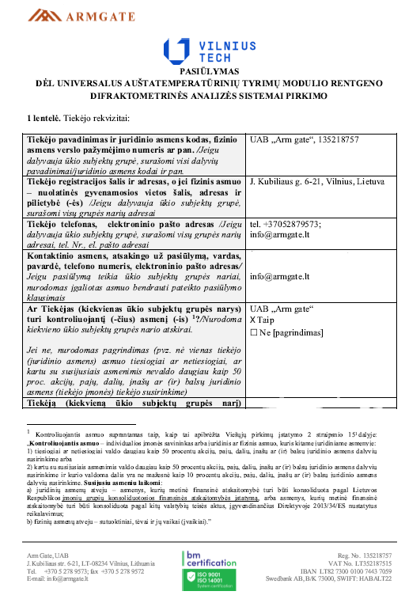
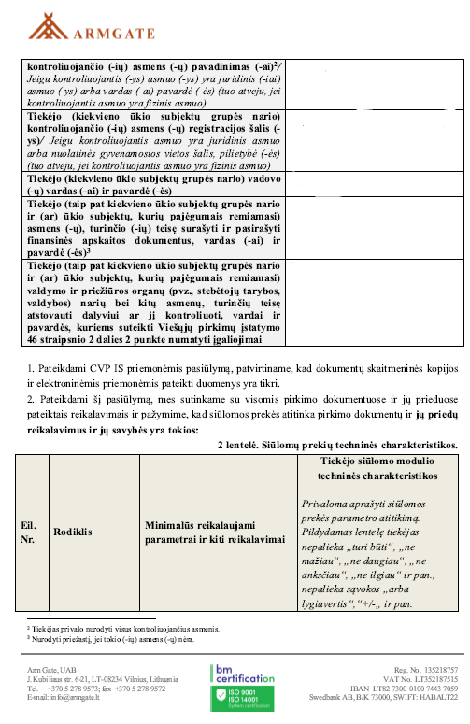
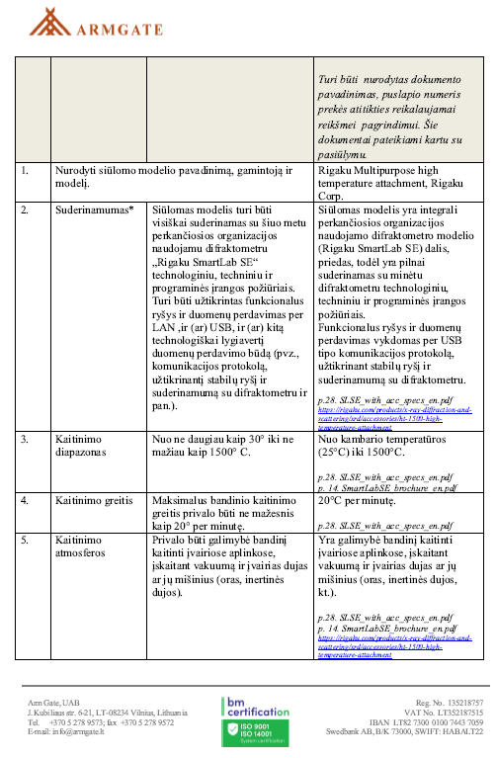
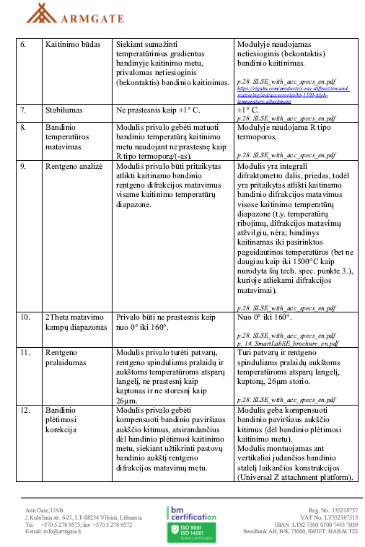
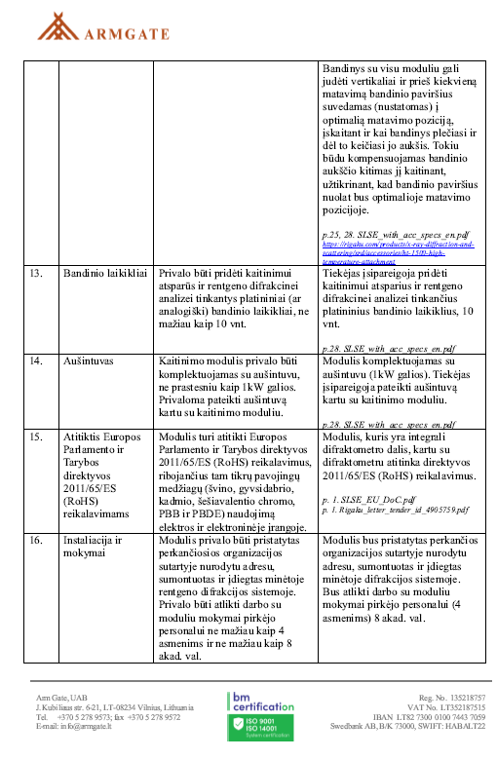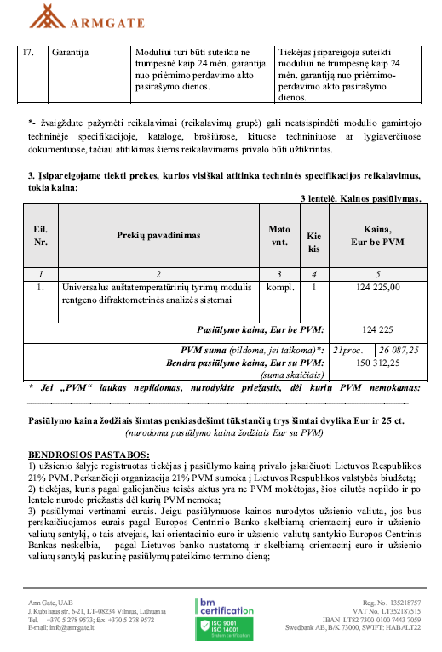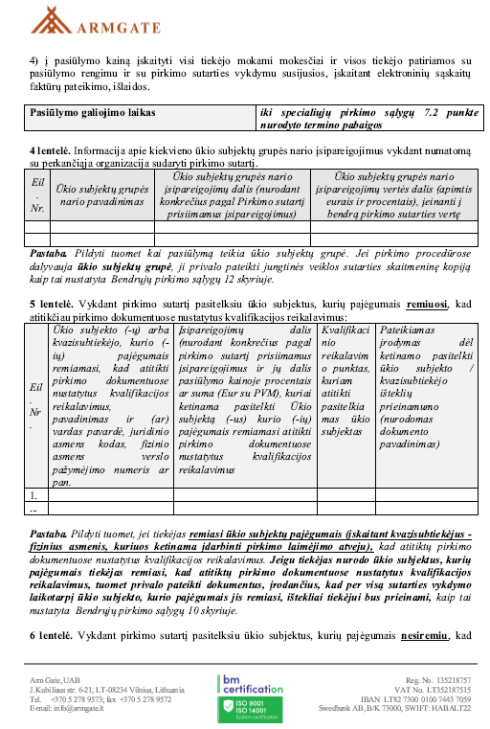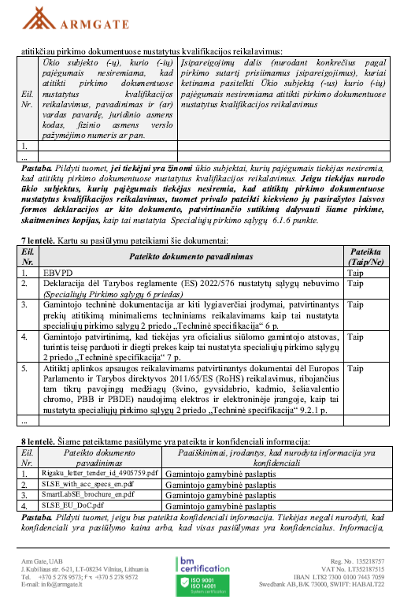
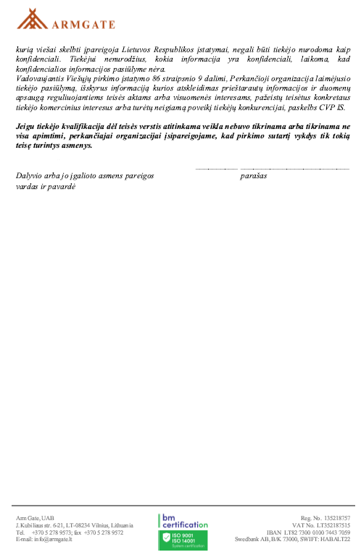
Sutarties priedas Nr. 3

VšĮ Vilniaus Gedimino technikos universitetas

Tiekėjas: __________________

Sutartis: data ________, Nr.________

Pristatytų prekių priėmimo–perdavimo AKTAS Nr. _______

20 _ __ m. _________ mėn. ___ d.

Eil. Nr. | Prekių pavadinimas | Kiekis  kompl. | Kaina, Eur be PVM
Eil. Nr. | Prekių pavadinimas | Kiekis  kompl. | Komplekto | Viso kiekio
1 | 2 | 3 | 4 | 5=3x4
1.
...
Iš viso Eur be PVM:
PVM (___ proc.) suma Eur:
Iš viso Eur su PVM:

Prekių pristatymo laikas______ val. (nurodomas tikslus prekių pristatymo laikas).

Kartu su prekėmis buvo pristatyti šie dokumentai (naudojimosi instrukcija lietuvių ir anglų kalbomis (įrašyti jei teikiami papildomi dokumentai).

